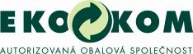

TISKOVÁ ZPRÁVA
Množství vytříděných odpadů v ČR roste. V roce 2015 Češi třídili čtyřikrát více než v roce 2000.
Česká republika překročila hranici 8 milionů tun vytříděného odpadu za uplynulých 15 let.
V Praze dne 11. května 2016
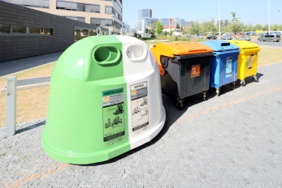
Třídění odpadů je už běžnou součástí života pro tři čtvrtiny obyvatel ČR. Průměrně každý z nás vytřídí 42 kg papíru, skla, plastů a nápojových kartonů. Přitom v roce 2000 to bylo pouhých 12 kg na osobu a rok. Za uplynulých 15 let tak obyvatelé České republiky zečtyřnásobili své úsilí a celkem vytřídili 8,3 milionů tun odpadu.

„Díky neustále se zlepšujícím podmínkám pro třídění, aktivní spolupráci s 6 085 obcemi v České republice a vzdělávacím aktivitám, které EKO-KOM realizuje, třídí Češi čtyřikrát více, než před 15ti lety. Za uplynulých 15 let obyvatelé vytřídili přes osm milionů tun odpadu. Uložený na jednu hromadu by měl stejný objem jako má hora Říp. Za tuto praktickou každodenní snahu chránit naši přírodu a krajinu je nutné ocenit každou třídící rodinu,“ hodnotí příznivé výsledky třídění odpadů Zbyněk Kozel, generální ředitel společnosti EKO-KOM a.s.

Pozitivní trend v třídění odpadů staví Českou republiku do dobrého světla i v evropském srovnání, které pravidelně zveřejňuje Evropský statistický úřad Eurostat. V celkové míře recyklace a využití obalových odpadů jsme šestou nejlepší zemí EU. Nadprůměrní jsme pak v třídění a recyklaci plastových obalů – v této oblasti patří ČR dokonce stříbrná příčka. Český systém je při dosahování vysoké míry recyklace výrazně efektivnější a levnější, než je tomu například u našich sousedů v Rakousku nebo Německu, což potvrzuje studie Evropské komise. Je tomu tak mimo jiné proto, že Češi třídí kvalitně a poctivě.

Na vytřídění a recyklaci obalů ČR v přepočtu na jednoho obyvatele vynaloží zhruba
5 eur za rok. V Německu jsou tyto náklady více než dvojnásobné a Rakousko vykazuje dokonce čtyřnásobné náklady než v ČR při dosažení podobné míry recyklace. Naopak srovnatelný systém třídění, jen o málo dražší než u nás, mají v Belgii.

Informace o výsledcích systému třídění a recyklace za rok 2015 včetně grafů najdete v příloze.

O společnosti EKO-KOM
Autorizovaná obalová společnost EKO-KOM zajišťuje provoz systému třídění a recyklace obalových odpadů na základě autorizace vydané MŽP dle zákona o obalech 477/2001Sb. Neziskový systém EKO-KOM funguje díky aktivní spolupráci průmyslových podniků, měst a obcí, úpravců odpadů a jejich finálních zpracovatelů.

Kontakt:

Lucie Müllerová, tisková mluvčí EKO-KOM, a.s., mullerova@ekokom.cz, tel.: 602 186 205, www.ekokom.cz, www.jaktridit.cz
Výsledky systému EKO-KOM za rok 2015

V roce 2015 bylo recyklováno 76 % všech obalů dodaných na trh klienty systému EKO-KOM. Dosažená míra recyklace obalů jednotlivých materiálů je následující: z vyrobených obalů bylo recyklováno 90 % papíru, 75 % skla, 69 % plastů, 55 % kovů a 22 % nápojových kartonů.

RECYKLACE ODPADŮ Z OBALŮ V SYSTÉMU EKO-KOM V ROCE 2015

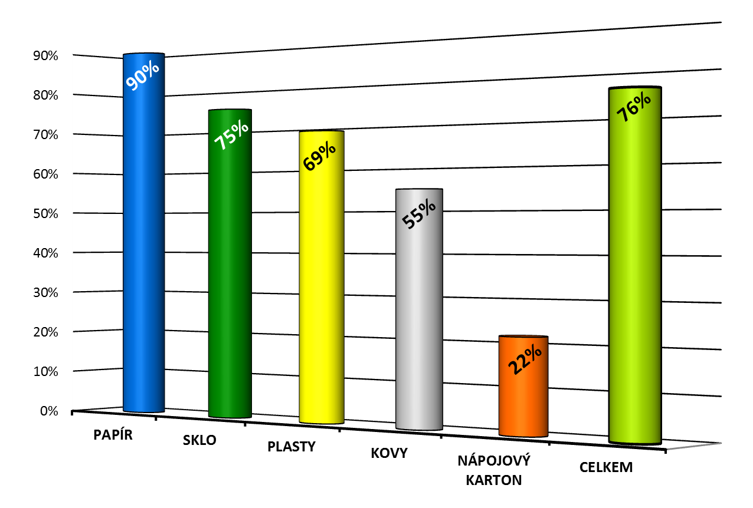

Češi považují třídění za minimum toho, co mohou udělat pro ochranu životního prostředí - mají k tomu optimální podmínky

97 % obyvatel ČR, kteří třídí odpad, to považuje za minimum, které mohou udělat pro ochranu životního prostředí. Mají proto optimální podmínky díky dostatečnému množství barevných kontejnerů umístěných v ulicích měst po celé ČR.

Česká republika se totiž může pochlubit jednou z nejkvalitnějších sběrných sítí v Evropě. Na jejím vytvoření a provozu se podílí průmysl a obce sdružené v systému EKO-KOM. Češi mají k dispozici už přes 272 000 barevných kontejnerů na třídění. Ze svých domovů to k nim každý má v průměru jen 97 metrů, tzn. zhruba dvě minuty chůze. V roce 2000 byla tato vzdálenost přes čtvrt kilometru. Za posledních 15 let se tak barevné kontejnery „přiblížily“ k domácnostem o celých 150 metrů.

„Na jedno sběrné místo připadá v průměru pouhých 131 obyvatel, což je v evropském měřítku výborné – v jiných zemích jsou to stovky, někde dokonce tisíce lidí. Kvalitní síť a zodpovědnost motivuje ke třídění už 72 % Čechů, kterým se třídění odpadu stalo standartní součástí života. Díky nim se ročně vytřídí přes 700 tisíc tun odpadu a recyklací se každoročně zachrání zhruba 25 km² přírody,“ uvádí Lukáš Grolmus, ředitel komunikace EKO-KOM.

POČET KONTEJNERŮ NA TŘÍDĚNÝ ODPAD
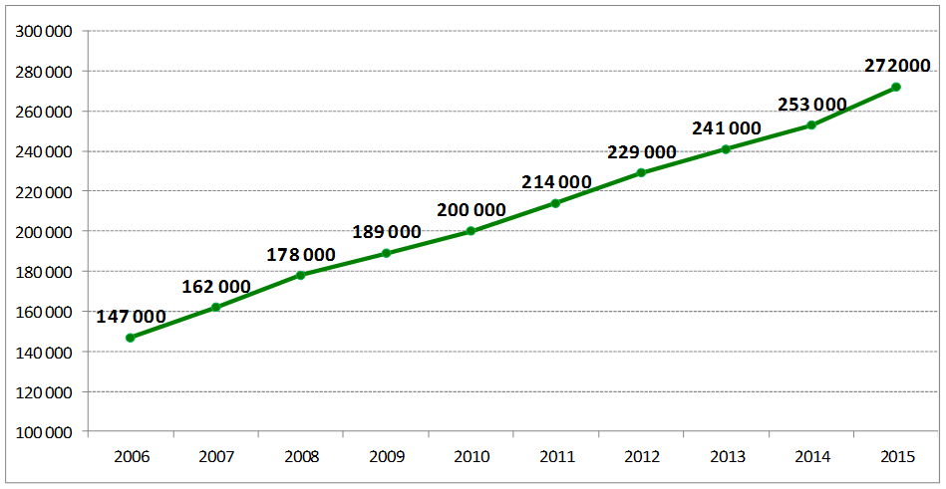
Množství barevných kontejnerů umístěných v ulicích měst a obcí ČR každoročně stoupá.

Systém EKO-KOM

Klíčovým prvkem pro zajištění fungování systému třídění a recyklace obalových odpadů je tzv. Autorizovaná obalová společnost (AOS) - nezisková společnost určená pro organizaci třídění a recyklace obalů, která vznikla na základě Zákona o obalech č. 477/2001 Sb. AOS EKO-KOM byla podle tohoto zákona autorizována roku 2002 a je zákonem striktně regulována. Přehled nákladů na její činnosti vymezené zákonem je uveden v grafu.

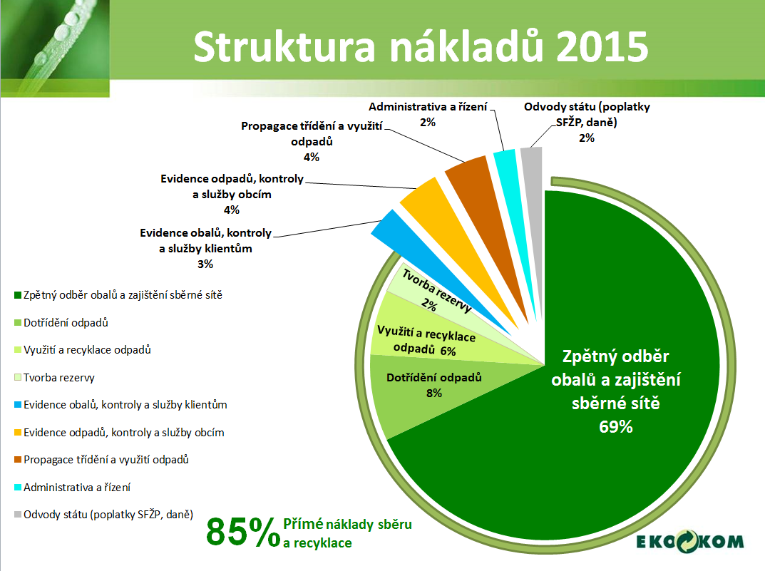

Na prvním místě je zajištění dostupnosti kontejnerů a jejich obsluhy, dále dotřídění sebraného odpadu a konečně i jeho recyklace. Na financování sběru, svozu a recyklace obalových odpadů jde 85 % z celkových nákladů společnosti. Platby obcím a částečně svozovým firmám tvoří 69 % nákladů. Dalších 8 % tvoří náklady na třídičky, které odpady dále roztřídí a upraví na druhotné suroviny. Podporována musí být také samotná recyklace v případě některých obtížně využitelných odpadů, na kterou bylo vynaloženo 6 % ročních nákladů. Zhruba 2 % celkových nákladů jdou pak tvorbu finanční rezervy. Ta roste spolu s růstem množství vytříděného odpadu a dorovnává se z ní případné kolísání cen na trhu druhotných surovin.

Důležitou úlohou autorizované společnosti je i zajištění evidence všech obalových a odpadových toků, včetně její kontroly a pravidelných auditů, to je 7 % celkových nákladů společnosti.

AOS má také povinnost zajistit v určeném rozsahu osvětu, výchovu žáků, oslovení spotřebitelů a další činnosti vedoucí k dobrému třídění. Jde o celou škálu aktivit od povinného rozsahu reklamy v médiích, přes detailní informování spotřebitelů o třídění, až po povinnost zajistit každým rokem přímou výuku třídění a recyklace pro zhruba 200 000 školních dětí. Pro udržení vysoké efektivity třídění v obcích, vynakládá společnost EKO-KOM na tyto komunikační aktivity okolo 4 % celkových nákladů.

Povinné odvody státu vymezené zákonem tvoří 2% nákladů. Vlastní náklady na administrativu společnosti jsou jen 2% celkových nákladů.

